笠置町簡易水道事業経営戦略

令和3年3月

笠置町簡易水道事業経営戦略
団体名 ： 笠置町
事業名 ： 笠置町簡易水道事業
策定日 ： 令和３年３月
計画期間 ： 令和２年度～令和１１年度

１．事業概要
（１）事業の現況
①給 水
供用開始年月日 | 昭和 ２９ 年 ４ 月 １ 日 | 計画給水人口 | ２，３２６人
法適（全部・財務）  ・非適の区分 | 非適用 | 現在給水人口 | １，２６８人
 |  | 有収水量密度 | 7.1千㎥/ha

②施 設
水源 | ☑ 表流水 , □ ダム , ☑ 伏流水 , □ 地下水 , □ 受水 , □ その他 （複数選択可）
施設数 | 浄水場設置数 | ４ | 管路延長 | ３２千m
 | 配水池設置数 | ８
施設能力 | 1,166㎥/日 |  | 施設利用率 | ４８．２ ％

③料 金
料 金 体 系 の  概 要 ・ 考 え 方 | 料金体系は従量料金を採用。  用 途 基本料金(1か月毎) 超過料金（1㎥毎）  家庭用 10㎥まで 1,239円 143円  ※ 資産維持費算定無し。 用途（営業用・工業用等）料金導入無し。  現行料金収入では水道事業費が賄えておらず、一般会計からの繰入金をあてて運営している状況にあり、今後近隣自治体等との比較や施設の基盤強化の必要性及び経営基盤等総合的に勘案し水道料金の改定を検討します。
料 金 改 定 年 月 日  （消費税のみの改定は含まない） | 平成２４年１０月１日

④組 織
簡易水道事業管理者：町長
所管課建設産業課水道係、2名体制で管理、運営。当面現状体制の維持予定。

（２）これまでの主な経営健全化の取組
現在京都府では、府内全体で水道事業を広域化及び広域連携していく方針「京都府水道グランドデザイン」を策定し、令和元年１０月に改正水道法に基づく「京都府水道事業広域的連携推進協議会」が発足され、当該協議会の中で、財政や技術継承等問題を解決していくため、広域的な連携を検討しています。
本町では、取水口の土砂の浚渫等職員対応により委託費の削減に取組を行っております。
また、令和3年度に和束町、南山城村との水道施設台帳の共同発注を検討しており、大幅なコスト削減見込まれています。
今後水道事業の単独での維持は困難であると予測され、広域化を含めた検討を行っていきます。

（３）経営比較分析表を活用した現状分析
※別紙「経営比較分析表（平成30年度状況）」のとおり

２．将来の事業環境
（１）給水人口の予測
平成23年度と令和元年度との比較で給水人口は約23％減少しており有収水量は約26％減少しております。今後は、人口減少に伴い、有収水量及び給水収益が減少していくと予測されます。
※ 青線：実績値 赤線：笠置町人口ビジョンに基づく予測値
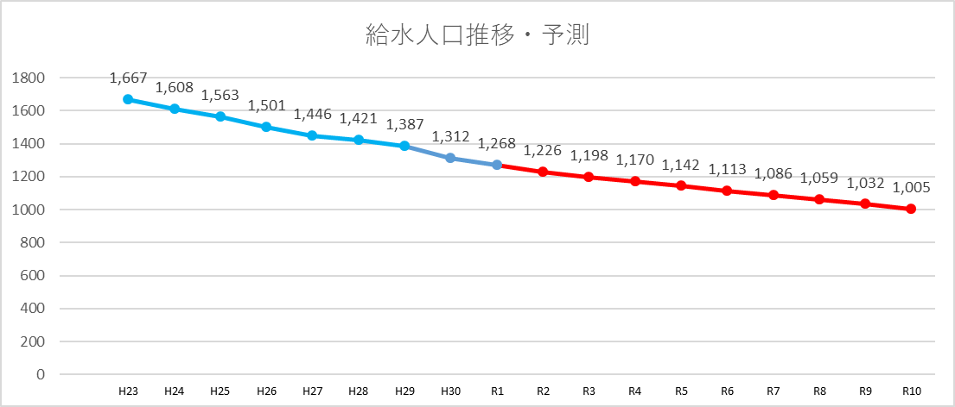

（２）水需要の予測・料金収入の見通し
水需要は給水人口の減少に加え、節水機器等の普及など、今後も有収水量及び料金収入の減少が見込まれます。

（３）施設の見通し
本町に水道施設は4施設あるため、今後の老朽化及び自然災害を見据え施設統合や配水管の連絡管布設等を検討しつつ、さらに経費削減に努めます。

３．経営の基本方針
笠置町簡易水道事業では、安心・安全な水道水を将来にわたり、給水できる水道の構築を目指し、「安全できれいな、おいしい水を安定的に供給する笠置の水道」を基本理念とし、「安全」、「強靭」及び「持続」の観点から、事業が抱える課題を解消し、将来の環境変化にも対応できる事業経営を目指します。

４．投資・財政計画（収支計画）
（１）投資・財政計画（収支計画） ： 別紙のとおり
（２）投資・財政計画（収支計画）の策定に当たっての説明
①収支計画のうち投資についての説明
目 標 | 施設の老朽化、給水人口の著しい低下が見込まれますが、大規模投資が困難な状況にあるので、実施可能規模の事業を検討し、事業環境の改善を行えるよう努めます。

１、公営企業会計適用化及び水道施設台帳
総務省より簡易水道事業は公営企業法任意適用でありましたが、令和5年度末までに公営企業法適用が義務化され、現在の特別会計を「公営企業会計」に移行することが必要になります。
また同じように「水道施設台帳」の作成も義務付けされ、この２つの事業にかかる経費を計上し試算しております。
２、水道管路について
今後、法定耐用年数を迎えた際、簡易水道事業会計に大きな影響を与える事が予測されます。給水人口及び有収水量の減少が見込まれる中、町単独で財源を確保することが非常に難しくなっていきます。そのため国庫補助や府補助金を要望しつつ、施設基盤強化等に使用する為の建設改良基金創設を検討し、事業を実施するため基金を積み立てていけるよう努めます。

②収支計画のうち財源についての説明
目 標 | 施設整備の必要性と経営に与える影響を検証し、水道施設の長寿命化及び耐震化を適切な事業規模計画のもと、施設更新を行えるよう、有利な企業債の借入を検討し、一般会計の基準外繰入を圧縮できるよう努めます。

料金については、令和4年度に料金改定を検討します。この改定率は基準外繰入を職員人件費分のみでその他は水道料金（基準内繰入を含む）で賄える率として仮定し投資計画に反映しています。
地方債については、交付税措置のある、過疎債及び公営企業法適用債等の借入を検討します。

（３）投資・財政計画（収支計画）に未反映の取組や今後検討予定の取組の概要
- 投資について検討状況等
民間の資金・ノウハウ等の活用 （ PFI ・ DBO の 導 入 等 ） | 事業が小規模なため、未検討。
施 設 ・ 設 備 の 廃 止 ・ 統 合（ ダ ウ ン サ イ ジ ン グ ） | 現在国庫補助メニューがないため、実施できていないですが、今後の施設の老朽化等考慮し検討します。
施 設 ・ 設 備 の 合 理 化  （スペックダウン） | 給水人口が右肩下がりのため、施設の稼働を調整し合理的運転化に努めます。
広域化 | 京都府広域的連携等推進協議会において、広域化・広域連携について検討していきます。
その他の取組 | 広域連携として、和束町、南山城村との水道施設台帳電子化促進事業の共同発注を検討しております。共同発注により、委託費削減が見込まれています。
- 財源について検討状況等
料金 | 基準外繰入を行っている現状がありますので、今後の経営状況を予測しながら料金体系を検討していきます。  また収支計画にも令和４年度に改定を仮定していますが、実施の可否については、経営、施設基盤等総合的に勘案し、慎重に検討する必要があると考えています。
企業債 | 令和3年度から5年度にかけて発行予定ですが、企業債を発行する際は、有利な企業債（過疎債等）を発行できるよう努めます。
繰入金 | 基準外繰入を行っているので、減額できるよう料金の見直しや、より一層経費削減を実施できるよう努めます。
- 投資以外の経費についての検討状況等
委託料 | 必要最低限の委託料の計上に努めます。
修繕費 | 適切な保守点検に努め、修繕費の削減に努めます。
動力費 | 電気料金圧縮の為、機器更新の際は、高効率の機器への更新等検討し、効率的な維持管理に努めます。
職員給与費 | 事務作業の見直し等、事業運営に必要な最小限の職員数により効率的に事業運営に努めます。

５．経営戦略の事後検証、更新等に関する事項
経 営 戦 略 の 事 後 検証、更 新 等 に 関 す る 事 項 | 笠置町の簡易水道事業は現在、一般財源が投入されています。簡易水道事業は水道料金収入により運営することが原則でありますが、給水人口が急激に増える見込みがなく、人口増による水道料金の増収が厳しいのが現状です。しかしながら「水道」は生活のライフラインとして堅持していかなければなりません。有収水量の増加を目指すには企業誘致や移住施策など、笠置町の総合計画と絡めて検討、実施する必要があります。また令和元年10月に改正された水道法は広域連携の推進や適切な資産管理の推進等を目的に改正されているため、この経営戦略に基づく進捗管理を適切に行いつつ、近隣市町村や、国の動向を見極め、経営や施設基盤等の強化を可能な規模のもと事業の実施を検討し、住民の方々に「安全できれいな、おいしい水を安定的に供給する笠置の水道」を供給できるよう最大限努めます。

